Bybjerget – Alment boligbyggeri
Bygherrerådgivning på renovering af 400 badeværelser i Rødovre

Placering: | Rødovre
Bygherre: | Rødovre almennyttige Boligselskab
Administrator: | DAB
Kontaktperson: | Steen Ejsing 77 320 430 sej@dabbolig.dk
Totalentreprenør: | Enemærke & Petersen
Rådgiverform: | Bygherrerådgivning
Entreprisesum: | 50,5 mio. inkl. moms
Rådgiverhonorar: | 3,5 mio. inkl. moms
Udførelse: | 2018-2019
Bygge art: | Renovering
Status: | 1 års gennemgang udført

Kort beskrivelse
400 Badeværelser blev renoveret i boligforening Bybjerget. Badeværelserne fik nye fliser på vægge og gulv og nyt nedhængt loft. Alt VVS lejlighederne og ventilation blev skiftet til nyt og gemt i teknikskakt. Der blev indbygget nye el armaturer over spejl og spots i loftet
Bæredygtighed
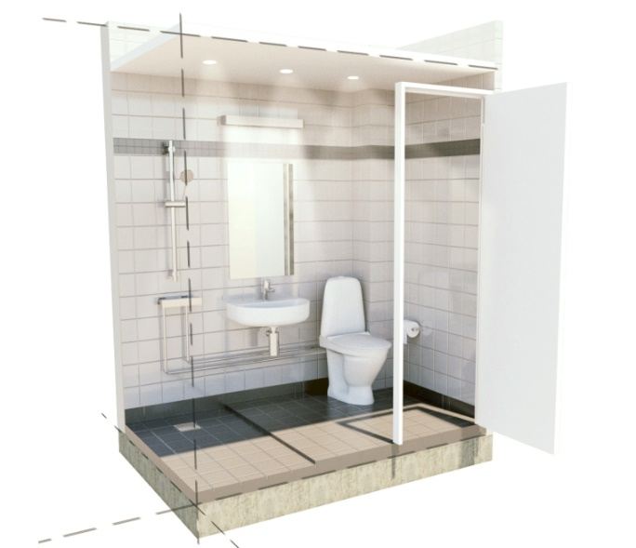
Håndvaskarmatur, badearmatur og køkkenarmatur blev udskiftet til energisparende armaturer som spare på vandmængde og varmt vand.
Hybridventilation til baderum blev udskiftet og en ny fugtstyret ventil blev monteret.
Teytaud’s rolle
Teytaud varetog alt bygherrerådgivning.
Teytaud havde succes med reel mangelfri aflevering
Læs mere her: https://eogp.dk/nyheder/bybjergets-beboere-fik-bad-uden-fejl-mangler/

Ydelser:
Arbejdsmiljøkoordinator(P) |  |  | Rekvisition af og opfølgning på totalrådgivers fagtilsyn | ✔
Arbejdsmiljøkoordinator(B) |  |  | Håndtering af tvister i udførelsesfasen | ✔
Granskning af udbudsprojekt | ✔ |  | Opfølgning på udførelsestidsplan | ✔
Afdækning af risikobehæftet forhold | ✔ |  | Fremlægge for beboerdemokrater | ✔
Forhandling i forbindelse med tilbudsgivning | ✔ |  | Forestå mangelgennemgang/opfølgning på mangler | ✔
Fastlæggelse af styrende byggebudget | ✔ |  | Indsamling & vurdering af KS, D/V | ✔
Udarbejdelse af Plan for Sikkerhed & Sundhed |  |  | Udarbejdelse af teknisk byggeregnskab | ✔
Håndtering af tekniske forespørgsler | ✔ |  | Forestå 1-års gennemgang & udbedring af mangler | ✔

Brøndby Strand – Alment boligbyggeri
Udskiftning af MGO-plader på almene boliger i Brøndby Strand

Placering: | Brøndby
Bygherre: | Brøndby almennyttige Boligselskab
Administrator: | DAB
Kontaktperson: | Steen Ejsing 77 320 430 sej@dabbolig.dk
Entreprenør: | Enemærke & Petersen
Rådgiverform: | Bygherrerådgivning
Entreprisesum: | 26,5 mio. inkl. moms
Rådgiverhonorar: | 3 mio. inkl. moms
Udførelse: | 201-2017
Bygge art: | Renovering
Status: | 1 års gennemgang udført

Kort beskrivelse
4 boligselskaber under administration fra DAB gik sammen om at få udskiftet MGO-plader i facaden samt udbedringer af bagvedliggende råd- og svamp skader.

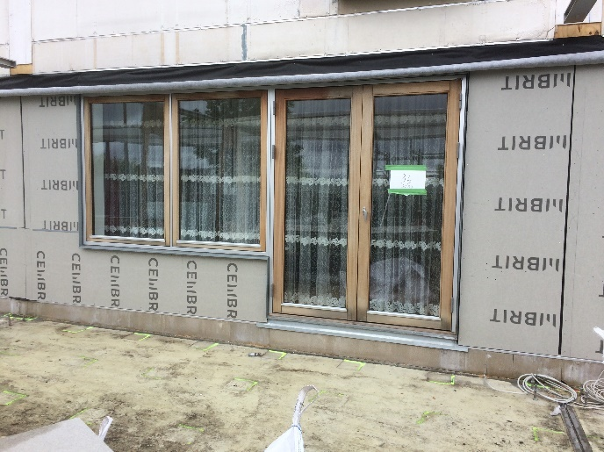
Teytaud’s rolle
Teytaud har håndteret sagsforløbet i forhold til reklamationsretten for boligselskaberne.
Teytaud udførte alt bygherrerådgivningen ved udskiftningen. Det anførte rådgiverhonorar er for bygherrerådgivningen alene.

Ydelser:
Arbejdsmiljøkoordinator(P) |  |  | Rekvisition af og opfølgning på totalrådgivers fagtilsyn | ✔
Arbejdsmiljøkoordinator(B) |  |  | Håndtering af tvister i udførelsesfasen | ✔
Granskning af udbudsprojekt | ✔ |  | Opfølgning på udførelsestidsplan | ✔
Afdækning af risikobehæftet forhold | ✔ |  | Fremlægge for beboerdemokrater | ✔
Forhandling i forbindelse med tilbudsgivning | ✔ |  | Forestå mangelgennemgang/opfølgning på mangler | ✔
Fastlæggelse af styrende byggebudget | ✔ |  | Indsamling & vurdering af KS, D/V | ✔
Udarbejdelse af Plan for Sikkerhed & Sundhed |  |  | Udarbejdelse af teknisk byggeregnskab | ✔
Håndtering af tekniske forespørgsler | ✔ |  | Forestå 1-års gennemgang & udbedring af mangler | ✔

Ydungård – Alment boligbyggeri
Bygherrerådgivning på 36 nye ældreboliger i Kirke Værløse

Placering: | Kirke Værløse
Bygherre: | Kirke Værløse almennyttige Boligselskab
Administrator: | DAB
Kontaktperson: | Jane Nielson jne@dabbolig.dk
Entreprenør: | Projektet er under udbud
Rådgiverform: | Bygherrerådgivning
Entreprisesum: | 87,5 mio. inkl. moms
Rådgiverhonorar: | 2,5 mio. inkl. moms
Udførelse: | 2020 -2021
Bygge art: | Nybyggeri
Status: | Udførelsesfasen

Kort beskrivelse
Kirke Værløse almennyttig boligforening skal have opført 36 ældreboliger samt fælleshus. Byggeriet udføres som tæt lav bebyggelse.
Bæredygtighed
Alt regnvand håndteres på matriklen i forsinkelses bassiner. Byggeriet bygges under den frivillige energiklasse 2020 efter BR 18.
Teytaud’s rolle
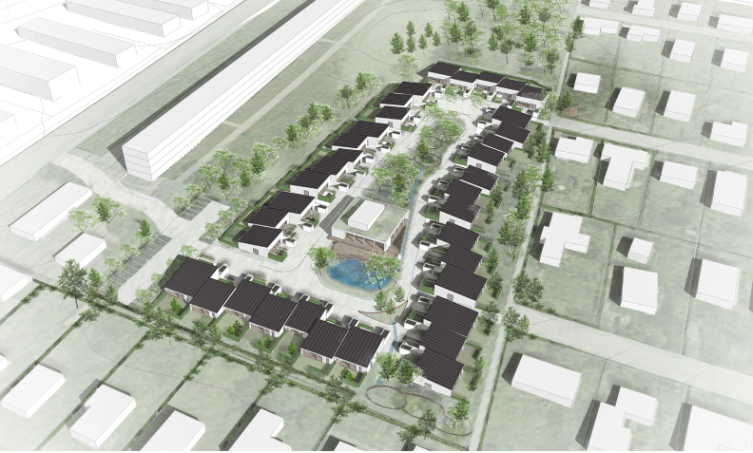
Teytaud varetager alt bygherrerådgivning.

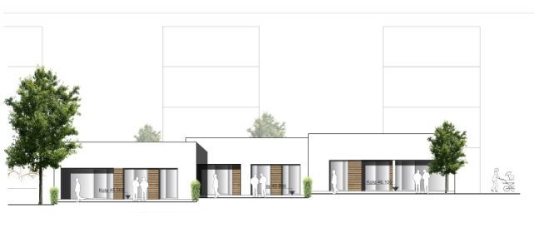

Ydelser:
Arbejdsmiljøkoordinator(P) |  |  | Rekvisition af og opfølgning på totalrådgivers fagtilsyn | ✔Pågår
Arbejdsmiljøkoordinator(B) |  |  | Håndtering af tvister i udførelsesfasen | ✔ Pågår
Granskning af udbudsprojekt | ✔ |  | Opfølgning på udførelsestidsplan | ✔ Pågår
Afdækning af risikobehæftet forhold | ✔ |  | Fremlægge for beboerdemokrater | ✔
Forhandling i forbindelse med tilbudsgivning | ✔ |  | Forestå mangelgennemgang/opfølgning på mangler | ✔Afventer
Fastlæggelse af styrende byggebudget | ✔ |  | Indsamling & vurdering af KS, D/V | ✔ Pågår
Udarbejdelse af Plan for Sikkerhed & Sundhed | ✔ |  | Udarbejdelse af teknisk byggeregnskab | ✔
Håndtering af tekniske forespørgsler |  |  | Forestå 1-års gennemgang & udbedring af mangler | ✔Afventer

Lollikhuse – Alment boligbyggeri
Udskiftning af faldstammer og stigestrenge i Husum, København.
Placering: | Husum, København
Bygherre: | Samvirke Almennyttig Boligforening
Administrator: | KAB
Kontaktperson: | Anders Hornehøj acho@kab-bolig.dk
Entreprenør: | Christoffersen & Knudsen
Rådgiverform: | Totalrådgivning
Entreprisesum: | 12,5 mio. inkl. moms
Rådgiverhonorar: | 1 mio. inkl. moms
Udførelse: | 2019-2020
Bygge art: | Renovering
Status: | Udførelsesfasen

Kort beskrivelse
Udskiftning af brugsvandsrør og afløbsrør i 167 badeværelser og køkkener. Alle badeværelser får nyt sanitet og alle armaturer udskiftes. De game badekar fjernes og der etableres bruseniche.
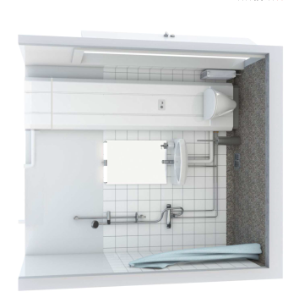
Der installeres et toiletmodul på alle badeværelser som skjuler alle rør, som en pæn løsning hvor rørkassen er integreret med toilettet.

Teytaud’s rolle
Teytaud er alene totalrådgiver.

Ydelser:
Arbejdsmiljøkoordinator(P) | ✔ |  | Rekvisition af og opfølgning på totalrådgivers fagtilsyn
Arbejdsmiljøkoordinator(B) |  |  | Håndtering af tvister i udførelsesfasen | ✔ Pågår
Granskning af udbudsprojekt | ✔ |  | Opfølgning på udførelsestidsplan | ✔ Pågår
Afdækning af risikobehæftet forhold | ✔ |  | Fremlægge for beboerdemokrater | ✔
Forhandling i forbindelse med tilbudsgivning | ✔ |  | Forestå mangelgennemgang/opfølgning på mangler | ✔ Pågår
Fastlæggelse af styrende byggebudget | ✔ |  | Indsamling & vurdering af KS, D/V | ✔ Pågår
Udarbejdelse af Plan for Sikkerhed & Sundhed | ✔ |  | Udarbejdelse af teknisk byggeregnskab | ✔
Håndtering af tekniske forespørgsler | ✔ |  | Forestå 1-års gennemgang & udbedring af mangler | ✔Afventer

Enghaven – Alment boligbyggeri
Opførelse af 39 almennyttige familieboliger i Kirke Hyllinge

Placering: | Kirke Hyllinge
Bygherre: | Kirke Hyllinge almennyttige Boligselskab
Administrator: | DAB
Kontaktperson: | Bert Frandsen bff@dabbolig.dk
Entreprenør: | Adsbøll Entreprise A/S
Rådgiverform: | Totalrådgivning
Entreprisesum: | 75 mio. inkl. moms
Rådgiverhonorar: | 5 mio. inkl. moms
Udførelse: | 2019-2020
Bygge art: | Nybyggeri
Status: | Udførelsesfasen

Kort beskrivelse
I Kirke Hyllinge opføres 39 familieboliger som det første projekt efter DAB’s nye princip for fremtidens boliger kaldt Livsrammer. Projektet er et pilotprojekt for DAB, som skal danne rammer for deres kommende byggeprojekter.

Bæredygtighed
Alt regnvand håndteres på matriklen via grøfter og bassiner. Byggeriet opføres efter det frivillige energikrav 2020 i BR18. Alt varme produceres med en fælles varmepumpe.

Teytaud’s rolle
Teytaud varetager totalrådgivning. Med Pluskontoret Arkitekter som underrådgiver

Ydelser:
Arbejdsmiljøkoordinator(P) | ✔ | Rekvisition af og opfølgning på totalrådgivers fagtilsyn
Arbejdsmiljøkoordinator(B) Pågår | ✔ | Håndtering af tvister i udførelsesfasen | ✔
Granskning af udbudsprojekt | ✔ | Opfølgning på udførelsestidsplan | ✔Pågår
Afdækning af risikobehæftet forhold | ✔ | Fremlægge for beboerdemokrater | ✔
Forhandling i forbindelse med tilbudsgivning | ✔ | Forestå mangelgennemgang/opfølgning på mangler | ✔Pågår
Fastlæggelse af styrende byggebudget | ✔ | Indsamling & vurdering af KS, D/V | ✔Pågår
Udarbejdelse af Plan for Sikkerhed & Sundhed | ✔ | Udarbejdelse af teknisk byggeregnskab | ✔
Håndtering af tekniske forespørgsler | ✔ | Forestå 1-års gennemgang & udbedring af mangler | ✔Afventer

